Контакты:

Александр Попов

Мобильный телефон:
+7 922 35 45020 (342 204-50-20) Мегафон
+7 902 80 17967 (342 2-777-967) Ростелеом
+7 912 58 90467 МТС (запасной)

E-mail: 2777967@gmail.com
Viber: +79028017967 - предпочтительное средство связи для диалога
VK: http://vk.com/avp77
Skype: AlexPopov77

1. Проводим статистику на программе OnlineBasket.

Скачать и установить можно по этой ссылке:
http://www.infobasket.su/SOFT/Onlinebasket/publish.htm

Программа ставится на компьютеры с Windows Vista и выше (Windows 7, 8).

Если какие то сложности в установке, пишите, звоните, проконсультирую, т.ч. через удаленные средства доступа, например через www.ammyy.com, будьте готовы сообщить ID вашего компьютера.

Программа единая, как для АСБ, так и для КЭС. Новые версии OnlineBasket (2015.1. и выше) не тестировались на совместимость проведения матчей под эгидой РФБ, возможно лучшим решением будет установить на любой другой компьютер (ноутбук).

2. Для ввода игр и составов в расписание мне потребуется следующая информация.

Название региона
Номер региона
Система проведения юноши (Финал 4-х или какая-либо другая система)
Система проведения девушки (Финал 4-х или какая-либо другая система)
Места проведения матчей (спортсооржения): Индекс, города, адрес, название, вместимость, наличие доступа в интернет. Если несколько, указать их все. | отдельная таблица
Список команд-участниц у юношей: название команды и прямые ссылки на состав команды в КЭС-Анкете | отдельная таблица
Список команд-участниц у девушек: название команды и прямые ссылки на состав команды в КЭС-Анкете | отдельная таблица
Список судей, секретарей и статистиков (ФИО полностью, дата рождения полностью, город, категория) | отдельная таблица
Расписание (номер игры, стадия, дата, место (зал), время, Команда А, Команда Б)

Место проведения 1:

Индекс
Город
Адрес
Название сокращенное
Название полное
Вместимость
Наличие доступа в интернет

Команды-участницы юноши:

№ | Название
1 | Команда 1 | Прямая ссылка на состав в КЭС-Анкете
2 | Команда 2 | Прямая ссылка на состав в КЭС-Анкете
3 | Команда 3 | Прямая ссылка на состав в КЭС-Анкете
4 | Команда 4 | Прямая ссылка на состав в КЭС-Анкете

Команды-участницы девушки:

№ | Название
1 | Команда 1 | Прямая ссылка на состав в КЭС-Анкете
2 | Команда 2 | Прямая ссылка на состав в КЭС-Анкете
3 | Команда 3 | Прямая ссылка на состав в КЭС-Анкете
4 | Команда 4 | Прямая ссылка на состав в КЭС-Анкете

Список судей
№ | ФИО полностью | Пол (М-Ж) | Дата рождения полностью | Город | Категория | Специализация (полевой арбитр, судья-секретарь, статистик)
1
2
..
..

Расписание мужчины:

№ игры | дата | время | Город | место (зал) | стадия (полуфинал, Финал за 1, финал за 3) | Название команды А | Название команды Б | Если есть назначения, можно указать здесь
1
2
3
4

Расписание женщины:

№ игры | дата | время | Город | место (зал) | стадия (полуфинал, Финал за 1, финал за 3) | Название команды А | Название команды Б | Если есть назначения, можно указать здесь
1
2
3
4

3. Работа с программой.

На почту менеджеров регионов придут письма о регистрации в статистической системе. Это логин (формата kes_XX - где XX номер региона) и пароль, который потребуется указать в настройках программы сбора статистики.

Для этого после установки и запуска программы выбираем кнопку Выбора игры:

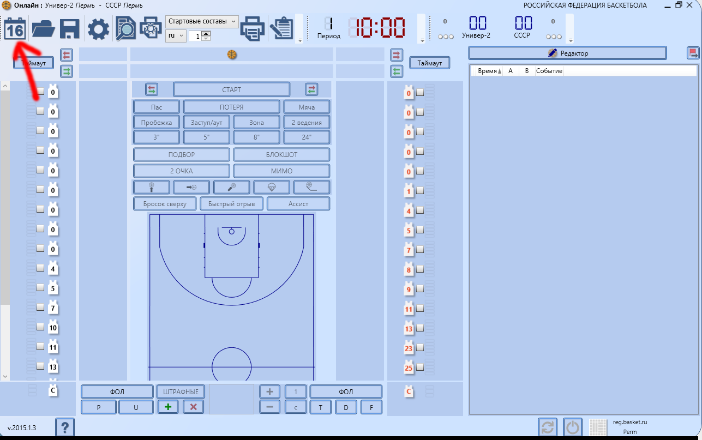

На вкладке “Настройка соединения” прописываем новое соединение:

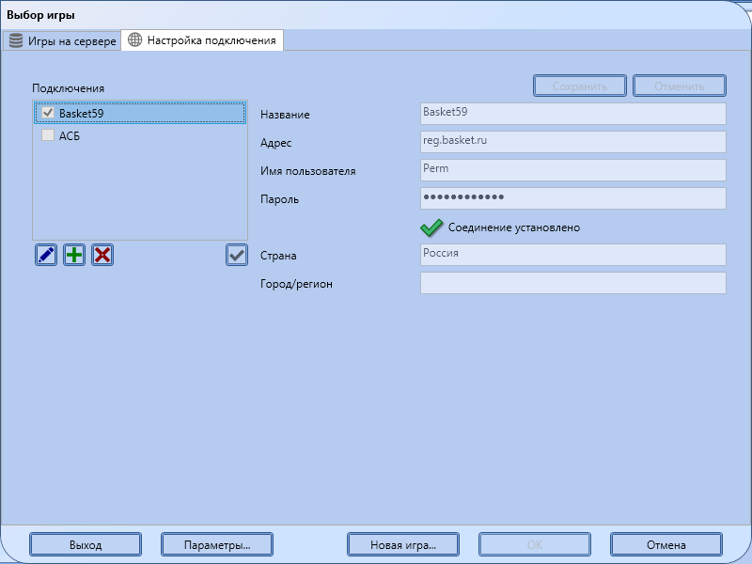
- Нажимаем зеленый плюс.
- Название: Название вашего региона (любая текстовая информация).
- Адрес: reg.basket.ru
- Имя пользователя: kes_XX (XX - цифры номера вашего региона, пришет на почту)
- Пароль: придет на почту менеджера региона (можно будет поменять в web-интерфейсе по адресу reg.basket.ru на любой удобный)
- Нажимаем сохранить.

Настройка программы завершена.

Вышлю отдельно рекомендации непосредственно статистикам по запуску программы и ведению игры.

